Н.А. Соболева, студ.; рук. Л.И. Абросимов, д. т. н., проф. (МЭИ)
ИССЛЕДОВАНИЕ ФРАГМЕНТА ETHERNET МЕТОДАМИ ИМИТАЦИОННОГО И АНАЛИТИЧЕСКОГО МОДЕЛИРОВАНИЯ
Одной из самых популярных в настоящее время сетевых архитектур является Ethernet, которая использует метод доступа к общей среде передачи CSMA/CD, передачу сигналов в основной полосе частот с максимальной скоростью 10 Мбит/с, широковещательную топологию “шина”, которая реализуется обычно на витой паре, коаксиальном кабеле или на оптоволоконном кабеле.
Среди методов моделирования функционирования ЛВС выделяют аналитические и имитационные методы. Важным преимуществом имитационных методов моделирования перед аналитическими является потенциальная возможность приблизить имитационную модель к моделируемому объекту путём введения специальных детализаций, но при этом сложные имитационные модели требуют для реализации больших вычислительных ресурсов.
Сегмент рассматриваемой сети представлен на рис.1.
Рис.1 – Схема сегмента ЛВС
Целью разработки является создание модели локальной вычислительной сети (ЛВС) с протоколом CSMA/CD. Для этого необходимо разработать аналитическую и имитационную модели ЛВС, позволяющие определять вероятностно-временные характеристики функционирования ЛВС.
При разработке имитационной модели были учтены следующие ограничения:
- размер передаваемого кадра у всех абонентов одинаков;
- считаем, что при возникновении коллизии все станции об этом узнают и jam-сигнал не требуется;
- интенсивности поступления заявок от абонентов одинаковы.
Моделирование будем осуществлять по событиям. Событием считается время появление кадра для отправки. За единицу измерения модельного времени примем 1мкс. Алгоритм программы моделирования имитационной модели сети приведен на рис. 2.
Рис. 2 – Алгоритм программы моделирования имитационной модели сети
Исходные данные для модели:
- m – длина передаваемого пакета в байтах;
- N – количество абонентов в сети;
- λ – интенсивность поступления заявок от абонентов (1/с);
- T_{mod} – время моделирования (модельное время).
Для вычисления времени следующей передачи кадра используется генератор нормального распределения .
Моделирование завершается после передачи всех кадров.
В результате моделирования необходимо получить зависимости:
- интенсивность столкновений (λ_{q}) от интенсивности поступления кадров (λ_{q}(λ));
- λ_{q}(T_{mod});
- λ_{q}(m);
Интенсивность столкновений будем считать как:
λ_{q} =Sq/T_{mod},
где Sq – сумма коллизий.
Для сравнения результатов имитационной и аналитической моделей необходимо подсчитать вероятность успешной передачи P. Считаем, что:
Р = 1 – Р_{с}, где Р_{с} – вероятность коллизии.
Р_{с} =Nq/(N*Nlm+Nq), где Nlm – количество кадров от каждого абонента;
Nq – количество повторных передач(пакетов).

Полученная имитационная модель позволяет оценить изменение интенсивности столкновения пакетов в канале связи от параметров: числа станций, длины пакета, интенсивности поступления заявок в канал связи, времени моделирования.
Используемая среда программирования – Delphi 6.

Аналитическая модель была разработана на основе известного математического выражения (1), и позволяет рассчитывать вероятность Р успешной передачи в канале связи ЛВС:
Производительность сети:
(1)
Из (1) можно получить вероятность успешной передачи:
где N – количество абонентов в сети;
Λ – интенсивность в канале связи с учетом повторных передач;
Т – длительность пакета в секундах;
τ = 2*t_{p} = 51.2 мкс. (окно коллизии).
В рассматриваемой задаче имеется N абонентов, каждый из которых генерирует транзакции длительностью T:
$T=\frac{8×m_{i}}{C}$,
m – длина транзакции (байт);
С=10 (Мбит/с) – обеспечиваемая скорость передачи по физической среде.
По выведенному соотношению построена зависимость P = f(Λ).
В результате моделирования были получены следующие зависимости:
- λ_{q}(λ) – Интенсивность столкновений от интенсивности входного потока заявок:
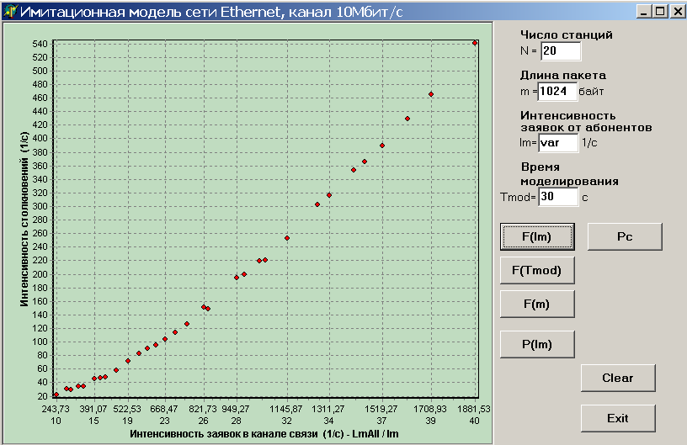
- λ_{q}(T_{mod}) – Интенсивность столкновений от модельного времени:
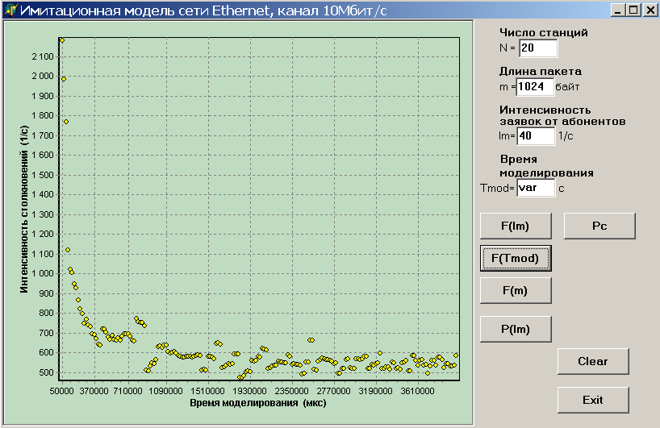

- λ_{q}(m) – Интенсивность столкновений от длины пакета в байтах:
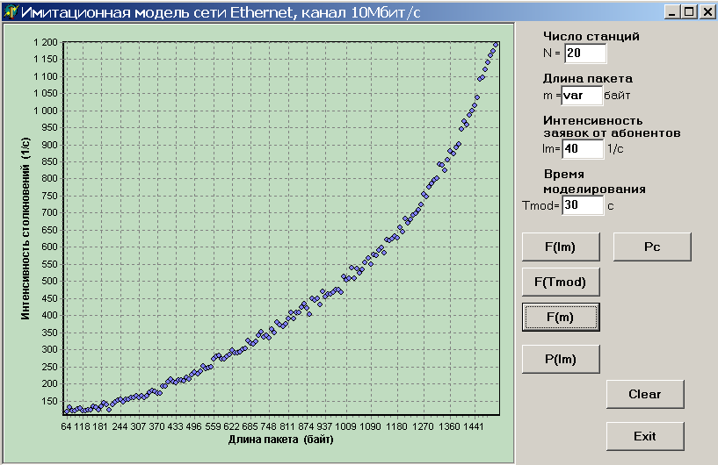
Приведенные выше зависимости согласуются с физическим смыслом исследуемых параметров. Интенсивность столкновений увеличивается:
- при увеличении интенсивности входящего потока заявок: количество входящих пакетов за тот же промежуток модельного времени становится больше, и соответственно, возможность столкновения повышается;
- при увеличении длины пакета: среда будет занята большее количество времени, следовательно, будет больше ожиданий ее освобождения, и количество абонентов которые начнут передачу после освобождения среды увеличится, следовательно, увеличится и интенсивность столкновения.
При увеличении модельного времени интенсивность столкновений приближается к какому-то установленному значению.

Сравним теперь зависимость вероятности успешной передачи для имитационной и аналитической модели.
- P(λ) – Вероятность успешной передачи от интенсивности входного потока заявок (с учетом повторных передач)
Примечание.
Параметр var в одном из полей значения параметра означает, что значение этого параметра для данного графика изменяется.
На графиках зависимостей λ_{q}(λ) и P(λ) имеется две шкалы со значениями по оси абсцисс:
- верхняя – интенсивность заявок в канале связи с учетом повторных передач,
λ*N + λ_{q};
- нижняя – интенсивность заявок от одного абонента, λ

Литература
- Абросимов Л.И. Анализ и проектирование вычислительных сетей: Учеб. пособие ⎯ М.: Издательство МЭИ, 2000. ⎯ 52 с.
- Клейнрок Л. Вычислительные системы с очередями. М.: Изд-во “Мир”, 1979. ⎯ 600с.
- Компьютерные сети: Учебный курс. /Пер. с англ. – М.: Издательский отдел “Русская редакция” ТОО “Channel Trading Ltd.”. – 2-е изд., испр. и доп. – 1998. – 696 с.
- Шварц М. Сети связи: протоколы моделирования и анализ./ В 2-х ч. Ч.II. ⎯ М.: Наука, Глав. ред. физ.-мат. лит-ры, 1992. ⎯ 272с.
- Tobagi F.A., Hunt V.B. “Performance Analysis of Carrier Sense Multiple Access with Collision Detection”. Computer Networks, vol.4, no.6, 1980.

